Жарықтандыруды және қор коэффициенттерін таңдау. Жарықтандыру жүйелері мен түрлері.

Орындалған жұмыстың, жұмыс орындарының нормаланған жарықтандырылуын таңдау, жарықтандыру қондырғыларын жобалаудың маңызды кезеңдерінің бірі болып табылады. Жарықтандырудың шамадан тыс мәндерімен жарықтандыру қондырғысына келтірілген шығындар артады, жарықтандыруға арналған электр энергиясының шығыны артады. Төмен жарықтандыру жұмыста шаршау мен ақаудың пайда болуына, еңбек өнімділігінің төмендеуіне әкелуі мүмкін. Сондықтан нормаланған жарықтандыруды дұрыс анықтау көбінесе жарықтандыру қондырғысының тиімділігін анықтайды. Нормаланған жарықтандыру деп жарықтандырылған беттің "ең нашар" нүктелерінде орын алуы тиіс ең аз жарықтандыру түсініледі.
Нормаланған жарықтандыру мәндерінің келесі шкаласы тұрақталған: 0,2; 0,3; 0,5; 1; 2; 3; 5; 10; 20; 30; 50; 75; 100; 150; 200; 300; 400; 500; 600; 750; 1000; 1250; 1500; 2000; 3000; 4000; 5000; 6000; 7500 лк. Жарықтандыру нормаларын таңдау үшін негізгі нормативтік құжат-SNB 2.04.05-98.
Кестеде
- көру жұмысының сипаттамасына (орындалатын жұмыстың дәлдігіне),
- ажырату объектісінің өлшеміне (0,15 мм-ден 5 мм - ге дейін),
- көру жұмысының разрядына (орындалатын жұмыстың дәлдігіне және ажырату объектісінің өлшеміне байланысты көру жұмысының сегіз разряды (I – VIII),
- объектінің фонмен контрастына (үш контраст – шағын, орта және үлкен),
- фонның (ашық, орташа, қараңғы)
- көру жұмысының кіші бөлігінің сипаттамаларына (Жарық, орташа, қараңғы)
- көру жұмысының кіші объектінің фонмен контрастының жай-күйіне
- фонның сипаттамаларына байланысты нормаланған жарықтандыру мәндері келтірілген.
Жалпы нормаларда [, кесте. 1] өнеркәсіптік кәсіпорындардың ішіндегі жарықтандыру мәндері разрядты жарық көздері үшін беріледі. Қыздыру шамдарын пайдалану кезінде нормаланған жарықтандыру стандартты шкаланың 1 немесе 2 сатысына төмендетілуі керек. Кестеге сәйкес нормаланған жарықтандыруды таңдау үшін. 1, 2 жұмыс процесінің сипаттамаларын, ажырату объектілерін, қоршаған кеңістікті шолуды және т.б. білу керек, бірақ тіпті оны білу әрдайым визуалды жұмыстың дұрыс разряды мен бөлімшесін таңдауға мүмкіндік бермейді. Сондықтан, бұл нормалар негізінен белгілі бір үй-жайлар үшін жарықтандыру мәндерін қамтитын салалық нормаларды құру үшін қолданылады.
Жарықтандырудың нормаланған мәндері жарықтандыру қондырғысын пайдаланудың барлық уақыты ішінде қамтамасыз етілуі тиіс. Алайда, пайдалану кезеңінде жарықтандырудың үнемі төмендеуі орын алатындығына байланысты, бастапқы жарықтандыру нормаға қарағанда көбірек қабылдануы керек, атап айтқанда мәні нормалармен реттелетін қор коэффициентіне көбейтілген соңғысына тең. Бұл коэффициент қызмет ету мерзімінің соңына қарай жарық көздерінің жарық ағынының төмендеуін, шамдардың шаңын, соңғыларының тозуын, яғни тазартумен қалпына келтірілмейтін сипаттамалардың нашарлауын және бөлменің қабырғалары мен төбесінің шағылысу коэффициенттерінің төмендеуін ескереді. Қажетті қор коэффициенті ауадағы шаңның мөлшері мен сипатына, жарық көздерінің осы түрінің қартаю дәрежесіне (осыған байланысты газ разрядты шамдар үшін Қор коэффициенті артады), шамдардың түріне және, әрине, соңғысын тазарту жиілігіне байланысты.
Көрсетілген жағдайларға байланысты Қор коэффициентінің мәні 1,3 ... 2 шегінде болуы мүмкін және кесте бойынша қабылданады.
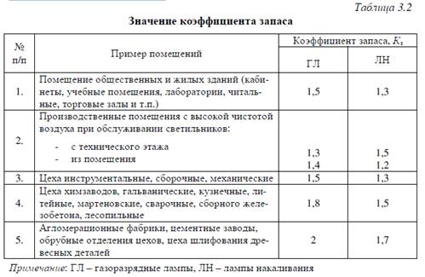
Осылайша, салалық нормалар бойынша әрбір үй-жай үшін жарықтандыру қондырғысының жобасын орындау кезінде қабылданған жарықтандыру жүйесіне байланысты жұмыс орындарындағы ең аз жарықтандыру (Emin ) анықталуы тиіс, шамшырақтарды таңдау кезінде түзетілуі мүмкін қор коэффициенті ( ҚТ) бағдарлы түрде айқындалуы тиіс, сондай-ақ жарықтандырудың барлық сапалық көрсеткіштерінің регламенттелген мәндері жазылуы тиіс.
Жасанды жарықтандыру жүйелері шамдарды орналастыру тәсілдерімен анықталады. Шамдарды бөлмелерде орналастыру әдістеріне сәйкес жалпы және аралас жарықтандыру жүйелері ажыратылады.
Жалпы жарықтандыру жүйесі бүкіл бөлмені және жұмыс беттерін жарықтандыруға арналған. Жалпы жарықтандыру біркелкі және локализацияланған болуы мүмкін. Жалпы жарықтандыру шамдарын үй-жайдың жоғарғы аймағында орналастырады және оларды ғимараттың құрылыс негіздерінде тікелей төбеге, фермаларға, қабырғаларға, колонналарға немесе технологиялық өндірістік жабдықтарға, тростарға және т. б. бекітеді.
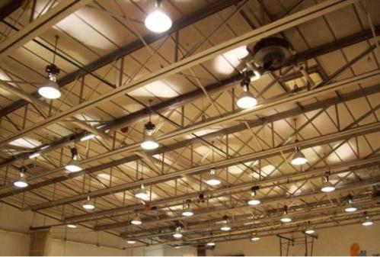

Жалпы біркелкі жарықтандыру кезінде бөлменің бүкіл аймағында біркелкі жарықтандыру жасалады. Шамшырақтарды біркелкі орналастыра отырып жарықтандыру технологиялық жабдық көру жұмысы бірдей алаң бойынша біркелкі орналасқан өндірістік үй-жайларда немесе қоғамдық немесе әкімшілік мақсаттағы үй-жайларда қолданылады.
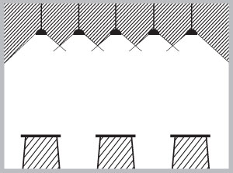

Локализацияланған жарықтандыру
Жалпы локализацияланған жарықтандыру әртүрлі учаскелерде әртүрлі жарықтандыруды талап ететін жұмыстар жүргізілетін немесе үй-жайдағы жұмыс орындары топтармен шоғырланған және жарық ағынының белгілі бір бағыттарын құру қажет болатын үй-жайларда көзделеді.
Локализацияланған жарықтандырудың жалпы біркелкілікке қарағанда артықшылығы - жарықтандыру қондырғыларының қуатын азайту, жарық ағынының қажетті бағытын құру мүмкіндігі, жұмыс орындарында өндірістік жабдықтар мен жұмысшылардың көлеңкелерінен аулақ болу.

Жергілікті жарықтандыру
Үй-жайлардағы жалпы жарықтандыру жүйесімен қатар жергілікті жарықтандыру қолданылуы мүмкін. Жергілікті жарықтандыру жұмыс орындарында (станоктарда, беттеулерде, үстелдерде, белгілеу плиткаларында және т.б.) көзделеді және жұмыс орындарының жарықтандырылуын арттыруға арналған.
Үй-жайларда тек жергілікті жарықтандыруды нормалармен орнатуға тыйым салынады. Жергілікті жөндеу жарығы қызмет көрсетуші персоналдың қауіпсіздігіне қатысты үй-жайдың санатына байланысты 12, 24, 42 қауіпсіз кернеуде төмендеткіш трансформатор арқылы қосылатын тасымалды шамдармен орындалады.
Аралас жарықтандыру
Бірлесіп қолданылатын жергілікті және жалпы жарықтандыру аралас жарықтандыру жүйесін құрайды. Ол жоғары жарықтандыруды қажет ететін дәл көру жұмыстары бар бөлмелерде қолданылады. Мұндай жүйеде жергілікті жарықтандыру шамдары тек жұмыс орындарын жарықтандыруды қамтамасыз етеді, ал жалпы жарықтандыру шамдары – бүкіл үй-жайлар, жұмыс орындары және негізінен өту жолдары, өту жолдары.
Аралас жарықтандыру жүйесі жарық көздерінің белгіленген қуатын және электр энергиясын тұтынуды азайтады, өйткені жергілікті жарықтандыру шамдары тікелей жұмыс орнында жұмыс уақытында ғана қосылады.
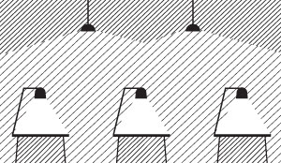

Жарықтандыру жүйесін таңдау
Белгілі бір жарықтандыру жүйесін таңдау негізінен жабдықтың орналасуымен және сәйкесінше жұмыс орындарының орналасуымен, орындалатын жұмыс технологиясымен және экономикалық жағынан анықталады.
Жалпы немесе аралас жарықтандыру жүйесін қолданудың орындылығын сипаттайтын негізгі көрсеткіштердің бірі үй-жайдағы жұмыс орындарының орналасу тығыздығы (м2/адам) болып табылады.

Кестеде-1 жұмыс орындарының тығыздығына байланысты визуалды жұмыстың әртүрлі разрядтары үшін ұсынылған жарықтандыру жүйелері келтірілген және электр энергиясын үнемдеу мүмкіндігі берілген.
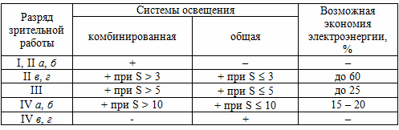
Кесте 1. Жалпы және аралас жарықтандыру жүйелерін қолданудың ұсынылатын салалары
Жарықтандыру түрлері
Жасанды жарықтандыру
- жұмыс,
- апаттық,
- күзет
- кезекші болып бөлінеді.
Апаттық жарықтандыру қауіпсіздік жарығы және эвакуация болуы мүмкін.
Жұмыс жарықтандыру
Жұмыстық - бұл ғимараттардан тыс жерлерде және жұмыс орындарында нормаланған жарықтандыру жағдайларын (жарықтандыру, жарықтандыру сапасы)қамтамасыз ететін жарықтандыру.
Жұмыстық жарық ғимараттардың барлық үй-жайлары үшін, сондай-ақ жұмысқа, адамдардың өтуіне және көлік қозғалысына арналған ашық кеңістіктер учаскелері үшін орындалады. Табиғи жарықтандыру жағдайлары әртүрлі және әртүрлі жұмыс режимдері бар аймақтары бар үй-жайлар үшін осындай аймақтардың жарықтандырылуын бөлек басқару көзделуі тиіс.
Үй-жайлардағы, ғимараттардың сыртындағы жарықтандырудың нормаланатын сипаттамалары Жұмыс жарықтандыру шамдарымен, сондай-ақ олармен қауіпсіздік жарықтандыру және (немесе) эвакуациялық жарықтандыру шамшырақтарының бірлескен әрекетімен қамтамасыз етілуі мүмкін. Қажет болған жағдайда жұмыс немесе авариялық жарықтандыру шамдарының бір бөлігі кезекші жарықтандыру үшін пайдаланылуы мүмкін.
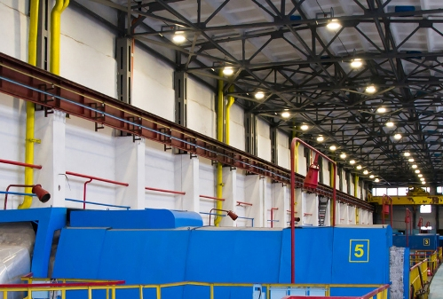

Қауіпсіздіктің апаттық жарықтандыруы
Қауіпсіздік жарығы - Бұл жұмыс жарығын авариялық өшіру кезінде жұмысты жалғастыру үшін жарықтандыру. Жарықтандырудың мұндай түрі, егер жұмыс жарығын ажырату және осыған байланысты жабдықтар мен механизмдерге қызмет көрсетудің бұзылуы келесі салдарға әкеліп соқса:
- жарылыс, өрт, адамдардың улануы;
- технологиялық процестің ұзақ уақыт бұзылуы;
- жұмыстарды тоқтатуға жол берілмейтін электр станциялары, радио және теледидар хабарлары мен байланыс тораптары, диспетчерлік пункттер, сумен жабдықтаудың, кәріздің және Жылуландырудың сорғы қондырғылары және т. б. сияқты жауапты объектілер жұмысының бұзылуы.
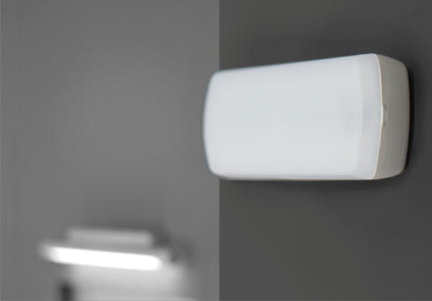
Қауіпсіздікті жарықтандыру өндірістік үй – жайлардың жұмыс беттерінде және жұмыс жарығын ажыратқан кезде қызмет көрсетуді талап ететін кәсіпорындардың аумақтарында жалпы жарықтан жұмыс жарығына нормаланатын жарықтандырудың 5% шамасымен ең аз жарықтандыруды, бірақ ғимарат ішінде кемінде 2 лк және кәсіпорын аумағы үшін кемінде 1 лк құруы тиіс. Бұл ретте разрядты шамдар кезінде ғимараттардың ішінде 30 лк-ден астам және қыздыру шамдары кезінде 10 лк-ден астам жарықтандыруды тиісті негіздемелер болған кезде ғана жасауға жол беріледі.
Апаттық эвакуациялық жарықтандыру
Эвакуация-бұл жұмыс жарығын авариялық өшіру кезінде адамдарды бөлмелерден эвакуациялау үшін жарықтандыру.
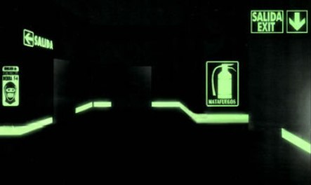
Эвакуациялық жарықтандыру үй-жайларда немесе жұмыс жүргізілетін орындарда ғимараттардан тыс жерлерде негізінен мынадай жағдайларда көзделеді:
- адамдардың өтуі үшін қауіпті орындарда;
- адамдарды эвакуациялау үшін қызмет ететін өткелдер мен баспалдақтарда, эвакуациялаушылар саны 50-ден астам адам болғанда;
- 50-ден астам адам жұмыс істейтін өндірістік үй-жайлардың негізгі өткелдері бойынша;
- қоғамдық ғимараттардың, өнеркәсіптік кәсіпорындардың әкімшілік және тұрмыстық ғимараттарының үй-жайларында, егер үй-жайларда бір уақытта 100-ден астам адам болуы мүмкін болса;
- табиғи жарығы жоқ өндірістік үй-жайларда және т. б.
Эвакуациялық жарықтандыру негізгі өту жолдарының еденінде (немесе жерде) 0,5 лк үй-жайларында, ашық аумақтарда 0,2 лк ең аз жарықтандыруды қамтамасыз етуі тиіс.
Эвакуациялық жарықтандыру мен қауіпсіздік жарығының жарық беру аспаптары жанып, жұмыс жарығының жарық беру аспаптарымен бір мезгілде қосылып, жанбайтын, жұмыс жарығының қоректенуі тоқтаған кезде автоматты түрде қосылатын болып көзделеді.

Күзет жарығы
Арнайы техникалық күзет құралдары болмаған кезде күзеттік жарықтандыру түнгі уақытта күзетілетін аумақтардың шекарасы бойында көзделуге тиіс. Және ол жер деңгейінде кемінде 0,5 лк жарықтандыруды құруы керек.
Күзет үшін арнайы техникалық құралдарды пайдалану кезінде жарықтандыру күзеттік жарықтандыруды жобалауға арналған тапсырма бойынша қабылданады.
Кезекші жарықтандыру
Кезекші жарықтандыру-бұл жұмыстан тыс уақытта жарықтандыру. Қолдану саласы, жарықтандыру шамасы, біркелкілік және кезекші жарықтандыру үшін сапаға қойылатын талаптар нормаланбайды.

